Чемпион России, Чувашии, РКФ, РФСС, РФЛС, Юный Чемпион России, Ю.КЧК, 4хСАС, 2хЛК, 4хЛПП, 4xJ.CAC, J.BIS-3, J.BIS-2  Центавр Ценни Гор Мари  окрас черный  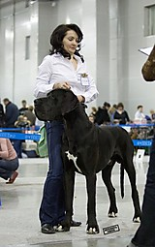 | Мультичемпион, Интерчемпион, Грандчемпион России, Болгарии, Чемпион России, Клуба Догов, Словакии, Белоруссии, Черногории, Сербии, Средиземноморья, Болгарии, Балканских стран, ЧРКФ, КЧРФЛС, Юный Чемпион России, Клуба, Словении, Литвы, Юный победитель «Baltic 2008», 10xCACIB, R.CACIB, 16xCAC, 14хЛПП, 14хЛК, 6хjCAC, 5xЛЮ, 3xBIG-1, BIS-1, BIS-3, R.BIS, BIS-puppy, ВОВ и Res.BIS монопородной выставки итальянского дог-клуба "Raduno Alani di Novara, BIS на монопородной выставке "Кубок Мэга-09" (ЧК), BIS на монопородной выставке "Аллель-08", "Злата - 2009" - Лучший производитель  Каир Дел Акела  окрас мраморный  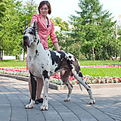 | Чемпион Италии, Монако  Blade Runner del Nord Ovest  окрас мраморный  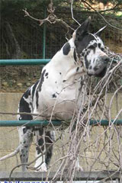 | Golodh del Nord Ovest  окрас мраморный
Mija del Nord Ovest
окрас черный
 |  | Чемпион России, Белоруссии, Украины, 3 CACIB, Junior BIS, Юный Чемпион России, Юный Чемпион Клуба, Baby BIS, Puppy BIS, Лучший Бэби монопородной выставки "Немецкий дог 2004"  Каир Дел Живанши  окрас черный  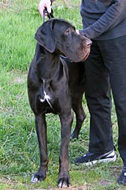 | 2xCAC, 2xCACIB, BOB  Tresor Des Terres De La Rairie  окрас мраморный
Гранд чемпион, Чемпион России, чемпион НКП, 8xCAC, CACIB, R.CACIB, BOB, BIG
Каир Дел Барракуда
окрас черный
 | Лучший Бэби монопородной выставки Злата-2006.  Гармония Севера Иветта  окрас мраморный  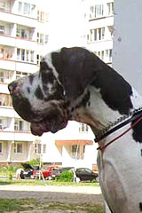 | Юный Чемпион России, CAC, 2хЛучший Юниор (монопородная и CACIB)  Voir Et Etre Vu des Habits Rouges  окрас мраморный  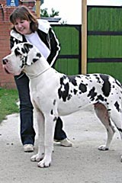 | CACIB, 3xCAC  Priam d'Iskandar  окрас черный
Чемпион Мира 2003
Raffikah des Habits Rouges
окрас мраморный
 |  | Грандчемпион , Чемпион Нац. Клуба, Чемпион России, Юный Чемпион России, 2xCACIB, 2xR.CACIB, BIS puppy-I, BIS jun-I, 2-е отл.на EuDDC-2003 в Польше.  Саргос Забента Зимелайне  окрас черный  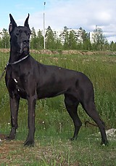 | Чемпион России, Казахстана, Польши, Европейского Дог Клуба, Польского Дог Клуба, РКФ, 5xCACIB  Sorgho de la Benjamine  окрас черный
Грандчемпион России, Чемпион России, НКП, 3xCACIB,BIS Моно"Уральский Аполлон"г.Екатеринбург 2005г.
Romane de la Benjamine
окрас мраморный
Чемпион Чувашии, РКФ, РФСС  Гауди Граффити Гифт оф Фочин  окрас черный  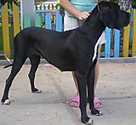 | Чемпион России, КЧК, 2хR.CACIB, BIG-4, BIG-2  Алано'С Штат Гаврош  окрас черный  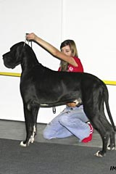 | Чемпион России, Украины, НКП  Олдблюз Вендис  окрас мраморный  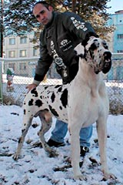 | Чемпион России  Amboss v.d. Beelen Eiche  окрас мраморный
Чемпион России
Совд Пэтч Цауке Цертлинг
окрас мраморный
 |  | Юный Чемпион Украины, Грандчемпион Украины, 11xCAC (UA), 5xBOS, 4xBOB, Всеукраинский победитель 2002-2003 гг. украинского чемпионата по породе немецкий дог (г. Севастополь), BJ (Украина-2001), 2xCACIB, R.CACIB. 2 место в классе Чемпионов нв чемпионате Европейского дог-клуба EUDDC-2003 (г.Лодзь)  Нагасаки  окрас черный  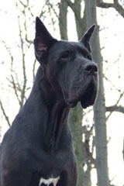 | Чемпион России, Чемпион Беларуси, 2хCACIB, R.CACIB, 9xCAC, КЧК, 12xBOB, BIG, ВОВ "Рождественское Шоу Чемпионов-99".  Кассиус-А дел Бианелло  окрас мраморный
Иден
окрас черный
 | Чемпион России  Олдблюз Инфанта  окрас мраморный  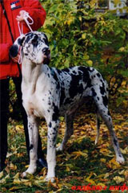 | Многократный чемпион Урала  Max Amateur du Zodiaque  окрас плащевой  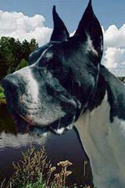 | Quichotte Imperial  окрас не указан
Hannette del Calvalino
окрас не указан
 |  | Харлетта  окрас мраморный  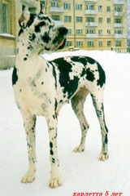 | Чемпион России  Нипон з Хуттова Дому  окрас мраморный
Лоретта Силби Дьюпа Жемчужное Озеро
окрас мраморный

